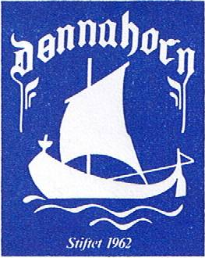
Kjære Tipper!
Støtt Dønnahorn - uten å ofre en eneste krone ekstra!
Du som har spillekort hos Norsk Tipping får nå den unike mulighet til å støtte et lag eller en forening som er registrert i frivillighetsregisteret uten å utbetale penger. Dette skyldes at inntil 5 % av det du spiller for hos Norsk Tipping skal gå direkte til det frivillige arbeidet. Du bestemmer selv hvem du skal støtte, og det er lov å bytte lag. Denne støtten går under navnet grasrotandelen, og er ditt bidrag til den foreningen som står ditt hjerte nært. Vi håper at du vil registrere Dønnahorn på ditt spillekort!
Dønnahorn er nylig gjenoppstått etter en dvaleperiode, og har gjenopptatt arbeidet med å gi barn og unge en musikalsk opplæring og en musikalsk fritidsmulighet. Dette er det eneste tilbudet om musikkopplæring som pr dato gis i Dønna kommune. Men dette arbeidet går ikke av seg selv, og vi trenger økonomisk støtte for å kunne opprettholde og utvikle et godt tilbud. Dønnahorns største utfordring er å skaffe penger til en rekke nye instrument slik at den oppvoksende slekt skal få en kvalitativ og allsidig opplæring. Slik kan også innbyggerne i Dønna i framtiden få glede av korpsmusikk i sin kommune.
Vi håper derfor at du som tipper vil velge Dønnahorn som DIN forening. Dette gjør du ved å ta med deg vårt organisasjonsnummer eller vår strekkode til tippedisken hos kommisjonæren. Dønnahorn vil da bli lagt inn på ditt tippekort. Slik sørger du for at det drypper litt på korpset hver gang du leverer en Lotto-kupong eller et annet spill hos Norsk Tipping. (Du kan også gjøre dette på internett, mobilen eller spilleterminalene. Les mer på www.norsk-tipping.no )
Dønnahorns organisasjonsnummer er: 982303524
Dønnahorns strekkode:

Takk for din støtte!
Med vennlig hilsen
Dønnahorn

